
電腦故障Q&A


電腦無法開機篇…………………….. | P1
印表機篇…………………………….. | P2
網路篇……………………………….. | P3
軟碟機篇…………………………….. | P4
滑鼠篇……………………………….. | P5
軟體設定篇………………………….. | P6
其他………………………………….. | P7

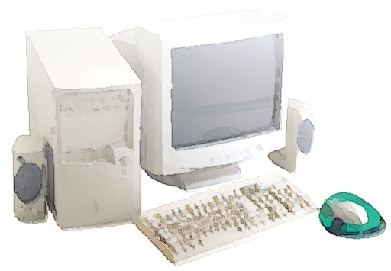

電腦無法開機篇


Q： | 按下電源開關後沒有反應
A： | 檢查主機後方之電源線是否鬆脫，固定即可。

Q： | 開機後嗶嗶叫
A： | 內部零件是否鬆脫（如CPU、顯示卡、網路卡、記憶體等等），固定即可。

Q： | 畫面出現Keyboard error or no Keyboard present的訊息
A： | - 鍵盤訊號線鬆脫，固定即可。  - 鍵盤故障，更換鍵盤即可

Q： | 開機後螢幕沒有畫面
A： | - 螢幕電源線是否鬆脫，固定即可。  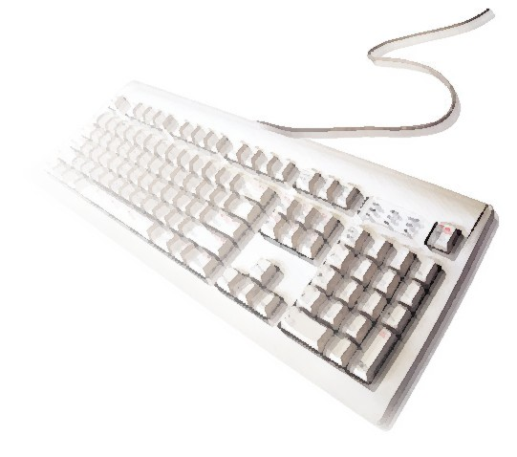  - 螢幕訊號線是否鬆脫，固定即可。  - 顯示卡是否鬆脫，固定即可。

印表機篇


Q： | 印表機無法列印
A： | - 檢查電源插頭是否鬆脫，固定即可。  - 檢查訊號線接頭是否鬆脫，固定即可。  - 檢查印表機內部是否有卡紙，將紙張取出。  - 印表機偶有當機情況，請於關閉電源開關5秒鐘後，重新開啟電源（若無電源開關，請直接拔去插頭）。  - 檢查是否需要更換墨水或碳粉匣。  - 重新安裝驅動程式。

Q： | 印出後紙張上有雜質或有奇怪黑線
A： | - 印表機內部過髒，請稍做清潔。  - 碳粉匣髒污，請取出碳粉匣稍做清潔，情況若無改善則更換碳粉匣。

Q： | 資料忽白忽黑不清楚
A： | - 碳粉即將用盡，請取出碳粉匣左右搖晃後放回再試，情況若無改善則更換碳粉匣。  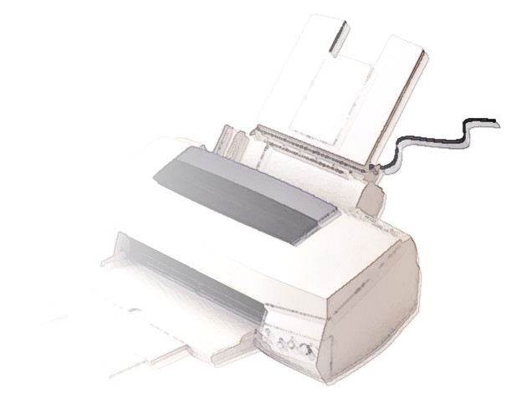  - 印表機感光鼓故障，需送原廠維修。

Q： | 印出亂碼
A： | - 檢查訊號線接頭是否鬆脫，固定即可。  - 印表機偶有當機情況，請於關閉電源開關5秒鐘後，重新開啟電源（若無電源開關，請直接拔去插頭）。  - 重新安裝驅動程式。  - 電腦病毒影響所致，請用防毒軟體掃毒。


網路篇

Q： | 無法上網
A： | - 請檢查集線器（Hub）電源線是否鬆脫，固定即可。  - 集線器（Hub）偶有當機情況，請於關閉電源開關3秒鐘後，重新開啟電源（若無電源開關，請直接拔去插頭）。  - 請檢查網路線與網路卡是否鬆脫，固定即可。  - 網路設定值有誤，請執行 「開始」→「執行」→「winipcfg」→「全部更新」，登出後再重新登入。

Q： | 瀏覽某些網頁時，經常會有亂碼的情形發生
A： | 請在IE瀏覽器中，點選「檢視」→「編碼」，再選擇適當的語言。

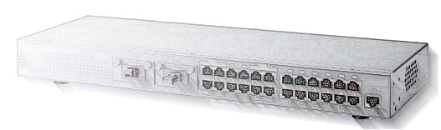

軟碟機篇


Q： | 磁片無法讀取
A： | - 將磁片插入其他電腦試試，若仍無法讀取則是磁片故障（發霉、刮傷）。  - 磁碟機讀取頭髒污，請用清潔片清洗。

Q： | 磁片插不進去
A： | - 磁片插反了。  - 取出卡在內部的異物（如：磁碟片的鐵片、塑膠片）即可。

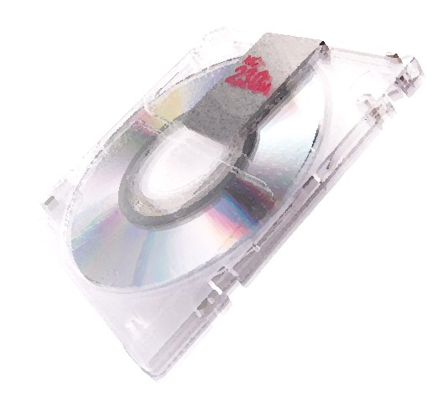

滑鼠篇


Q： | 滑鼠無法移動
A： | 檢查滑鼠訊號線是否鬆脫，固定即可。

Q： | 滑鼠移動不順或移動時發出怪聲
A： | 滾輪髒污，請打開滑鼠背蓋，清潔滾輪。

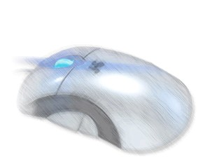

軟體設定篇

Q： | 電腦常顯示記憶體不足
A： | 這個訊息並不是指主機板上的記憶體太小，而是指硬碟空間太少，請移除不必要之檔案，清出C碟空間，以利「虛擬記憶體」之運作。

Q： | Windows常常從待機狀態恢復之後就當機
A： | 請進入「控制台」→「電源管理」，將「系統待命」設定為「永不」


其他

Q： | 讀不到光碟
A： | - 光碟片的問題，會挑片，請使用其他電腦讀取。  - 光碟讀取頭髒污，請使用清潔光碟清理。

